摘要
电子邮件的使用简易，投递迅速，收费低廉，易于保存，全球畅通无阻，使得电子邮件被广泛地应用，当前流行的各大邮件系统除了最主要的收发信件之外，功能越来越复杂，但是人们平常真正用到的功能很少，很多功能尤其对于那些计算机知识相对缺乏的人来说，更见显得太过于华丽而不太实用。有鉴于此，开发一个集收、发、管理为一体的功能相对简单实用的电子邮件系统可以大大方便我们对邮件的收发和管理。
- 引言
- 电子邮件简单介绍
电子邮件(简称E-mai1)又称电子信箱、电子邮政，它是—种用电子手段提供信息交换的通信方式。它是全球多种网络上使用最普遍的一项服务。这种非交互式的通信,加速了信息的交流及数据传送,它是—个简易、快速的方法。通过连接全世界的Internet,实现各类信号的传送、接收、存贮等处理,将邮件送到世界的各个角落。到目前为止,可以说电子邮件是Internet资源使用最多的一种服务，E-mai1不只局限于信件的传递,还可用来传递文件、声音及图形、图像等不同类型的信息。
- 开发背景及意义
当前流行的各大邮件客户端软件的除了最主要的收发信件之外，功能越来越复杂，但是人们平常真正用到的功能很少,很多功能尤其对于那些计算机知识相对缺乏的人来说，更加显得太过于华丽而不太实用。有鉴于此，我们开发了这个各种功能相对简单实用的邮件客户端程序，简化了很多不必要的功能。
- 开发及运行环境

3.1 开发环境

VC6.0+Oracle 11g 32位

PC内存8G，硬盘500G

3.2 运行环境
Microsoft® Windows™ XP以上操作系统
- 数据库设计
- 需求分析
- 本系统定位于中小型单位，暂时考虑单机环境下的实现；本系统针对的用户环境为windows系统（从Xp系统到目前最新的windows10系统），能够在windows系统上稳定运行。
- 本系统采用会员式管理，每个已经注册过的用户都有一个属于自己的用户名和密码，通过该用户名和密码就可以登陆系统执行基于自己权限范围内的操作。其中用户名（也是邮箱地址）有一个特定的后缀sk.mail.com,一个完整的用户名示例如下：123@sk.mail.com 。
根据权限的大小，将用户分为两类：第一类：超级用户，有且仅有一人，其用
户名为“”（空串），密码为955219。此用户可以查看本应用程序各个普通用户的信息，查看所有的邮件，查看，修改，删除所有的邮件或联系人或邮件类型······。另一类：普通用户，用户名以sk.mail.com结尾，密码为在注册的时候用户自己指定，不可为空，只能查看自己的联系人、邮件记录、邮件类型······
- 系统功能应包括联系人基本信息的输入输出与修改、邮件记录的基本信息输入修改、联系人分组的基本情况、用户等级的计算、统计分析。用户可以通过此系统查询自己的等级·······。
- 本系统功能可分为四大部分：联系人管理，邮件记录管理，用户管理以及其它的零碎管理。
4.1. 联系人管理
联系人管理又分为联系人信息管理，联系人分组管理，黑名单管理。
① 联系人信息应包括：联系人的ID（contact_id）,联系人的姓名（contact_name），联系人邮箱（e_mail），头像和联系人所在组（group_id）.
② 联系人分组信息应包括：组的id（group_id），组名（group_name）和组备注（group_desc）;
③ 黑名单的信息：表结构和联系人的表结构完全一样
4.2：邮件记录管理
邮件记录管理包括：邮件记录管理，回收站管理，附件管理
① 邮件记录信息应包括：记录ID（record_id），收件人姓名（contact_name）,邮件的发送日期（send_date），是否添加附件（is_fujian）,邮件类型（type_id）,邮件内容（email_info）和附件名(fujian_name).
② 回收站的表结构应与邮件记录的表结构完全一样.
③ 附件信息应包括：附件ID（fid），附件名（fname）和附件描述（fdesc）
4.3：用户管理：
① 用户信息应包括：用户ID(user_id),用户名（user_name）,用户名即邮件地址，用户密码（user_passwd）;
4.4 其它：
① 邮件类型信息应包括：类型id（type_id），类型名（type_name）
- 概念结构设计
这里我采用自底向上的设计方法，即首先定义各局部应用的概念结构，然后将它
们集成起来，得到全局的概念结构。
① 联系人实体
联系人的姓名和Email是联系人实体的固有属性。但是因为同名现象的出现，我们增加联系人编号这一属性，便于数据库的管理管理。又因为添加了黑名单管理和用户头像的管理的功能，所以增加是否拉黑的标记和头像路径这两个属性。
所以联系人的分E-R图如下：
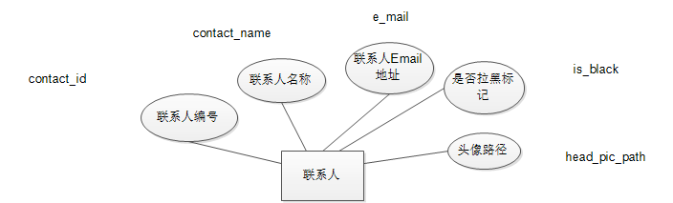
图 1 联系人实体
声明：在此过程，我们为实体的每个属性，赋予一个英文简称，便于交流和数据库编程，后文中不再出现中文名称，以下几个实体同理！
② 联系人分组
组名是分组实体的固有属性，同样也是便于管理和数据库编程，添加id属性。又因为人性化设计为分组实体添加了一个组备注的属性，用户可以简单记录一下本组中放了那些联系人或者这个组是因为什么而创建的。
所以联系人分组的分E-R图如下：
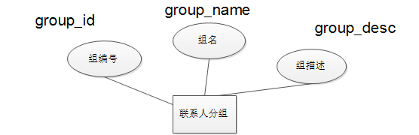
图 2 联系人分组实体
③ 邮件类型实体
邮件名自然是邮件类型实体的固有属性，添加id属性的原因和上一个实体相同。
所以，邮件类型实体分E-R图如下：
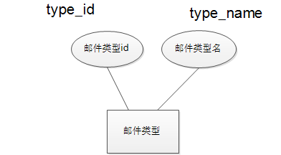
图 3 邮件类型实体
④ 附件实体
附件名和附件内容是福建实体的固有属性，添加附件编号的原因同上。为了用户友好，添加一个附件备注的属性
又因为练习一下Oracle数据库提供的blob，所以还有一个附件的二进制内容属性。
所以附件实体的分E-R图如下：
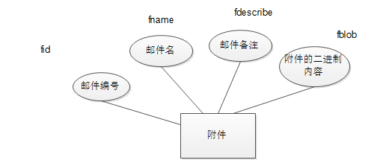
图 4 附件实体
⑤ 邮件记录实体
收件人id、发送日期、是否添加附件、类型id、邮件内容是邮件记录实体的固有属性。添加编号属性的原因同上。
因为添加了回收站功能，所以添加了一个是否移动到了回收站的标记；因为添加了一个草稿箱的功能，所以添加了一个是否作为草稿的标记；因为可以添加附件，添加一个附件id属性；因为添加了一个查看已读未读邮件的功能，所以应具备是否已读的属性。
所以邮件记录实体的分E-R图如下：
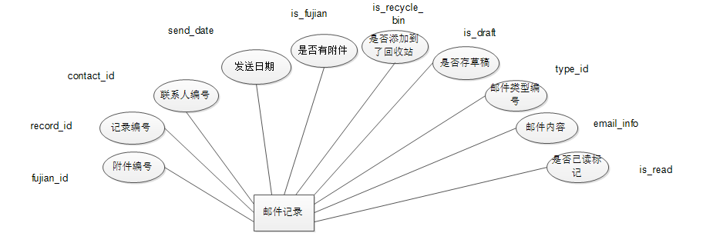
图 5 邮件记录实体
⑥ 用户实体
用户名和密码是固有属性，添加id属性的原因同上。
所以用户实体分E-R图如下：
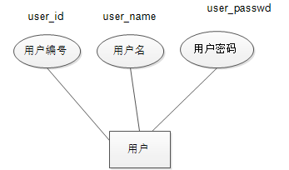
图 6 用户实体
⑦ 各实体间的联系
一个用户可以有多个联系人和多个邮件记录，但是一个一个联系人只属于一个用户，一个邮件记录也只属于一个用户。一个分组中有多个联系人，但是一个联系人只属于一个分组。一条邮件记录只属于一种邮件类型，一种邮件类型可以对应对个邮件记录。一个邮件记录只能对应一个附件，一个附件也只能对应一个记录。
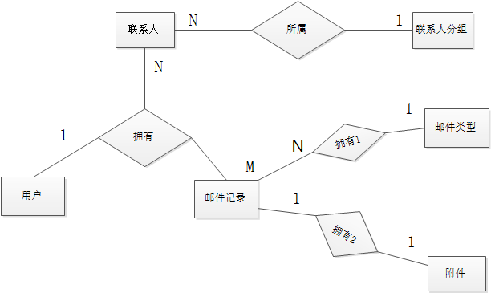
图 7 实体间联系
⑧ 集成后的E-R图
在本次数据库设计中不存在命名冲突的情况，所以直接进行E-R图的合并。
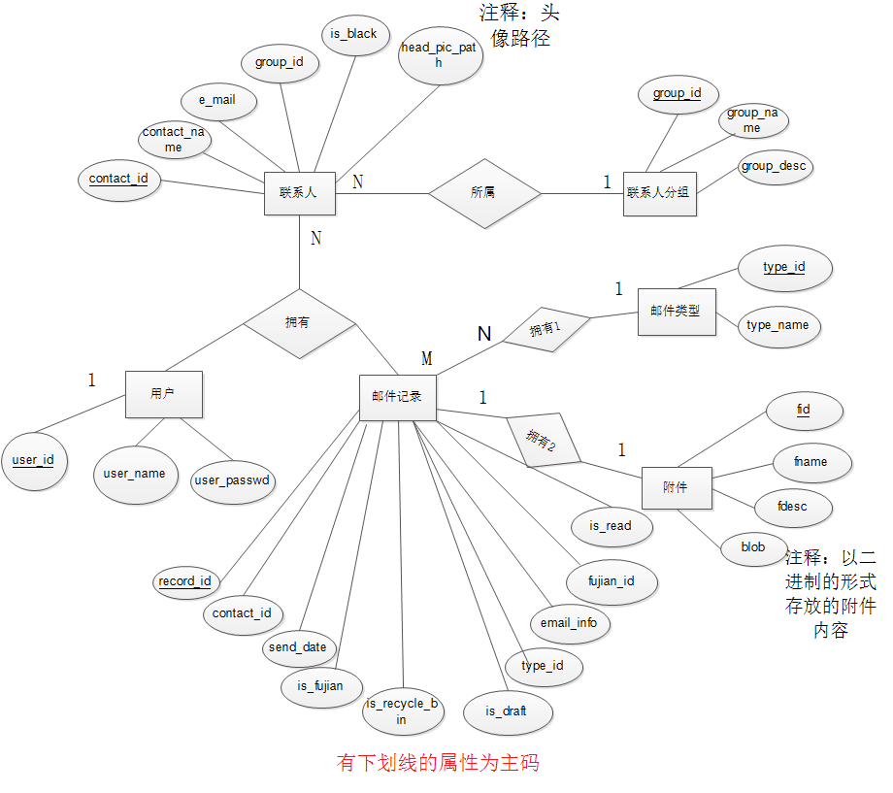
图 8 数据库E-R图
- 逻辑结构设计
- 确定关系模式
① 联系人实体
contact_info_tab(contact_id，contact_name，e_mail，group_id，is_black，head_pic_path)；
为什么要增加组id这个属性呢？
因为我增加了一个联系人分组管理，联系人和联系人分组是两个不同的实体，他们之间存在1：n的联系，即一个组内有多个联系人，但是一个联系人只属于一个分组。
又因为数据库学科重用这样一条原理：
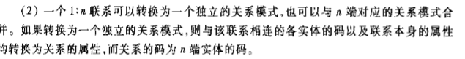
图 9 引自教材
所以，为了简便，不把组与联系人之间的联系单独做成一个实体，而是将组id作为联系人的属性。
② 联系人分组
contact_group(group_id，group_name，group_desc)；
③ 邮件类型
email_type_tab(type_id，type_name)；
④ 附件实体
email_fujian(fid，fname，fdescribe，fbolb)；
⑤ 邮件记录
email_record_tab(record_id，contact_id，send_date，is_fujian，type_id，email_info，fujian_id，isread，is_recycle_bin，is_draft)；
邮件记录和邮件类型之间存在联系，邮件记录和邮件附件之间也存在联系，所以将邮
件类型和邮件附件的主码作为邮件记录的属性，理由同上（1：n的联系转化为关系模式的原理）。
⑥ 用户关系模式
email_user(user_id，user_name，user_passwd)；
⑦ 用户拥有关系模式
user_own(user_id，contact_id，record_id，group_id，fujian_id)；
为什么要创建这么一个关系模式呢？
m：n的联系（多对多的联系）转化为关系模式的原理如下：
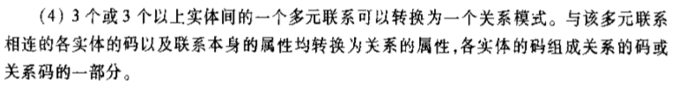
图 10 引自教材
所以，加用户拥有这个联系转化为关系模式。
那么问题又来了：根据以上理论关系模式应该是user_own(user_id，contact_id，record_id)，主键是全码情况就可以了，为什么会多出两个属性呢？
这是为了查询时候的方便，如果不添加这两个属性，以后再查询的时候会做表的链接查询或潜逃查询，比较麻烦，所以直接把group_id，fujian_id也添加进来。
这样，我们就形成了一般的数据模型。一般情况下，这一步之后就是向特定的RDBMS转换，但是对于Oracle数据库来说，Oracle是关系型数据库，所以不必转换。
- 数据模型的优化
① 确定函数依赖
contact_info_tab(contact_id，contact_name，e_mail，group_id，is_black，head_pic_path)；
contact_group(group_id，group_name，group_desc)；
email_type_tab(type_id，type_name)；
email_fujian(fid，fname，fdescribe，fblob)；
email_user(user_id，user_name，user_passwd)；
email_record_tab(record_id，contact_id，send_date，is_fujian，type_id，email_info，
fujian_id，isread，is_recycle_bin，is_draft)；
对于以上几个关系模式，已经达到了BCNF的要求，不必进行化简。一般来说只要达到3NF就可以了，更不用说达到了BCNF。
下面以email_fujian为例说明这几个关系为什么达到了BCNF：
对于email_fujian存在函数依赖（fid→fanme），（fid→fdescribe），（fid→fblob）。因为主属性只有一个，肯定不存在非主属性对于码的部分函数依赖，关系达到了2NF；又因为不存在非主属性对于码的传递函数依赖，所以达到了3NF；又因为主属性只有一个，所以
主属性对于码的部分函数依赖，达到了BCNF。其余几个同理。
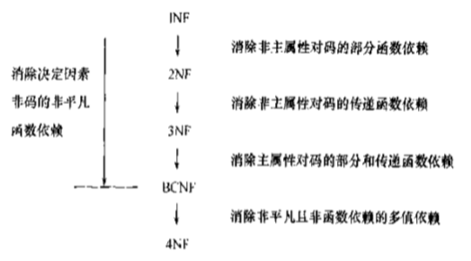
图 11 规范化过程原理图
下面我们分析user_own(user_id，contact_id，record_id，group_id，fujian_id)；
对于user_own存在函数依赖：（user_id，contact_id，record_id→group_id），（user_id，contact_id，record_id→fujian_id）。（contact_id→group_id），（record_id→fujian_id）。存在非主属性对于主属性的部分函数依赖，此关系模式属于1NF，存在数据冗余，可能存在删除异常，修改异常，数据不一致的情况。
② 对关系模式进行合并或分解
对于BCNF的几个关系模式来说，没有必要进行合并或分解，可以全部原样保留。但是对于user_own我们是不是要进行处理呢？
答案是在此处不需要进行处理。按照规范化理论，user_own关系模式是可以继续分解的，以减少数据冗余，消灭数据不一致的情况。但是，此邮件管理系统设计之初就是中小型的，数据量不会很大，达到几十万，几百万，上千万······这样庞大的数据量。
有一些冗余也是可以接受的。还有一个原因就是如果对user_own这个关系模式进行分解，查询的时候就会进行连接运算，对编程的人来说麻烦，对效率来说，连接查询代价十分高。对此课本中也有相关的论述。
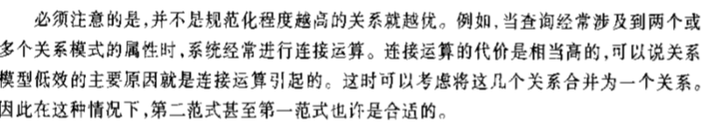
图 12
- 设计用户子模式
子模式，就是外模式，在数据库中与这个概念相对应的就是视图。
在此，我设计了4个视图，分别是：view_black_list，黑名单视图，用于查询所有已经拉黑的联系人；view_email_notread，未读邮件视图，用于查询所有的未读邮件的信息；view_email_readed，已读邮件视图，用于查询所有的已读邮件的信息；view_record_recycle_bin，垃圾箱视图，用于查看已经移动到垃圾箱的所有邮件记录。
定义视图的目的如下：
① 保证了系统的安全性，让用户（程序员）只能查看视图的内容，对其屏蔽数据库内其他的内容。
② 方便用户使用。在定义视图的时候对某些属性列的列名进行了重新命名，使用户能够“见名知意”，更加方便。
③ 简化用户的编程操作。某些局部应用要是用很复杂的查询，比如垃圾箱，在邮件记录表中，有很多属性都是编号，而用户往往并不关心编号，需要的是相应的名称，这就需要很多的联接查询，相当麻烦。将这些复杂查询定义为视图，用户只需对视图进行操作，大大方便了用户。
这四个视图的定义sql语句如下：
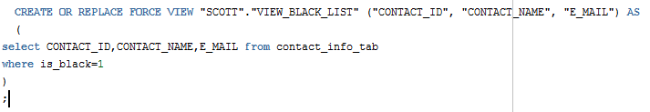
图 13 黑名单视图
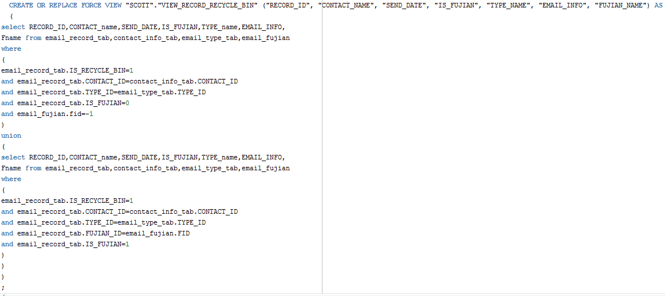
图 14 回收站视图
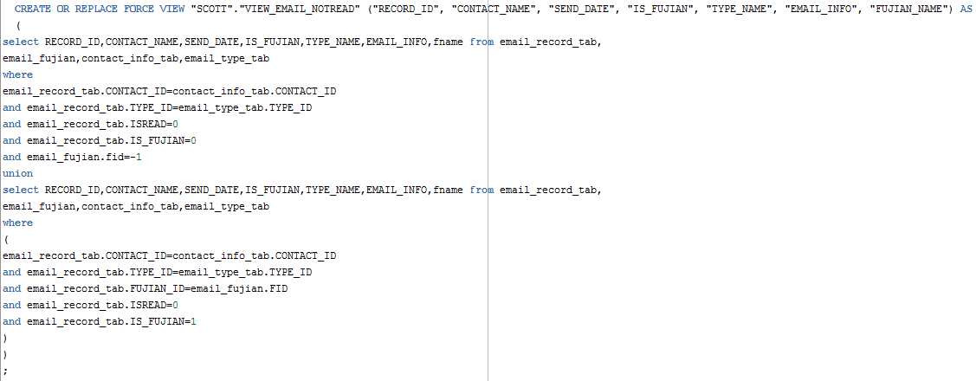
图 15 未读邮件视图
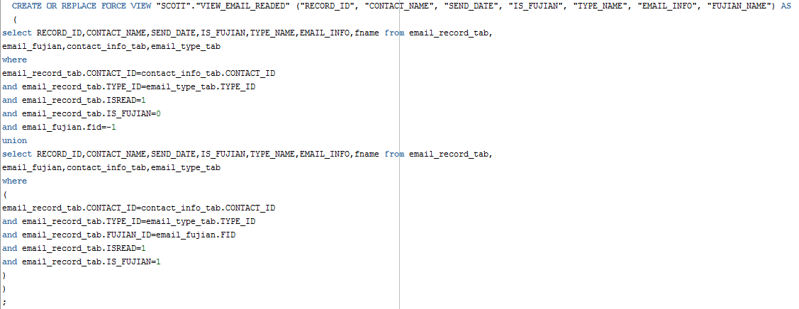
图 16 已读邮件视图
- 物理结构设计阶段

数据库在物理设备上的存储结构与存取方法称为数据库的物理结构，它依赖于选定的数据库管理系统。为一个给定的逻辑数据模型选取一个最适合的应用要求的物理结构的过程，就是数据库的物理设计。

数据库的物理设计通常分为两步：

确定数据库的物理结构，在关系数据库中主要指存取方法和存储结构；

（2）对物理结构进行评价，评价的重点是时间和空间的效率。
4.1关系模式存取方法的选择
确定数据库的存取方法，就是确定建立哪些存储路径以实现快速存取数据库中的数据。现行的DBMS一般都提供了多种存取方法，如索引法、HASH法等。其中，最常用的是索引法。我们在经常需要搜索的列和主关键字上建立了唯一索引。
4.2确定数据库的存储结构
由于不同PC机所安装的数据库软件位置不一定相同,所以数据文件与日志文件的存放位置也不一定相同。
在此次课程设计中，本人并未建立索引等，但是Oracle数据库会自动做一些处理，比如建索引，存放文件等。此步骤已经省略。
- 数据库实施阶段
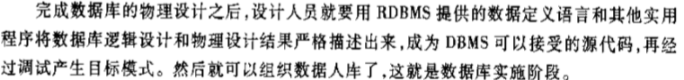
本系统前端开发工具我们选择VC6.0，后台数据库采用Oracle 11g 32bit版本。
本系统是通过MFC（c++）代码进行连接的。
各表的定义及约束条件如下：
① 联系人表
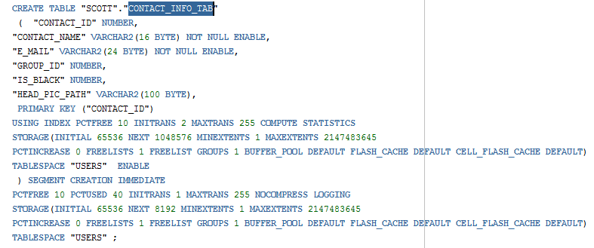
图 17 联系人表定义
图 18 联系人表主码信息
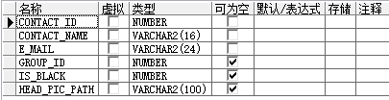
图 19 联系人表列信息图示
声明：本系统中的所有索引信息都是有Oracle数据库自动添加的，Oracle数据库对主属性列和唯一属性列添加索引。下面几个表类似，不再赘述。
图 20 联系人表索引信息
② 联系人分组表
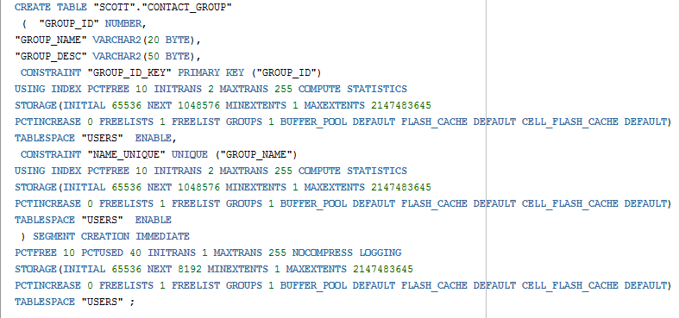
图 21 联系人分组表定义
图 22 联系人分组表主码
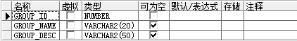
图 23 联系人分组表列信息图示
图 24 联系人分组表索引
③ 附件表
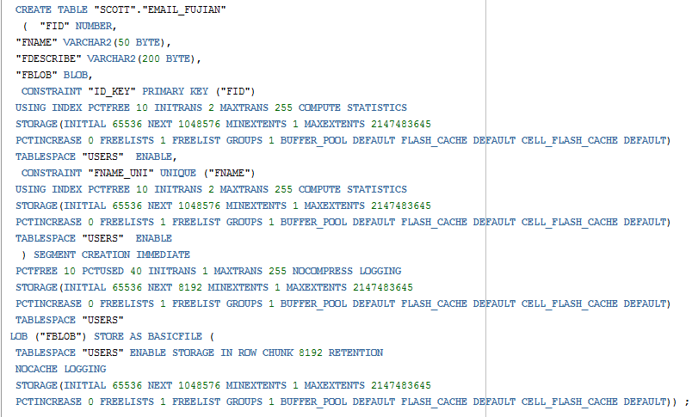
图 25 附件表定义
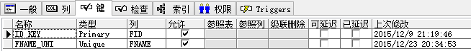
图 26 附件表主码
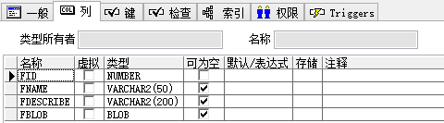
图 27 附件表列信息
图 28 附件表索引
④ 邮件记录表
表定义如下：
CREATE TABLE "SCOTT"."EMAIL_RECORD_TAB"
( "RECORD_ID" NUMBER,
"CONTACT_ID" NUMBER NOT NULL ENABLE,
"SEND_DATE" DATE NOT NULL ENABLE,
"IS_FUJIAN" NUMBER NOT NULL ENABLE,
"TYPE_ID" NUMBER NOT NULL ENABLE,
"EMAIL_INFO" VARCHAR2(128 BYTE) NOT NULL ENABLE,
"FUJIAN_ID" NUMBER,
"ISREAD" NUMBER,
"IS_RECYCLE_BIN" NUMBER,
"IS_DRAFT" NUMBER DEFAULT 0 NOT NULL ENABLE,
CHECK (is_fujian in(0,1)) ENABLE,
PRIMARY KEY ("RECORD_ID")
USING INDEX PCTFREE 10 INITRANS 2 MAXTRANS 255 COMPUTE STATISTICS
STORAGE(INITIAL 65536 NEXT 1048576 MINEXTENTS 1 MAXEXTENTS 2147483645
PCTINCREASE 0 FREELISTS 1 FREELIST GROUPS 1 BUFFER_POOL DEFAULT FLASH_CACHE DEFAULT CELL_FLASH_CACHE DEFAULT)
TABLESPACE "USERS" ENABLE,
CONSTRAINT "CK_READ_RECYCLE" CHECK (
(ISREAD=1 and IS_RECYCLE_BIN=1)
or(ISREAD=0 and IS_RECYCLE_BIN=0)
or(ISREAD=1 and IS_RECYCLE_BIN=0)
) ENABLE,
FOREIGN KEY ("TYPE_ID")
REFERENCES "SCOTT"."EMAIL_TYPE_TAB" ("TYPE_ID") ENABLE,
CONSTRAINT "FK_FJ_ID" FOREIGN KEY ("FUJIAN_ID")
REFERENCES "SCOTT"."EMAIL_FUJIAN" ("FID") ENABLE,
FOREIGN KEY ("CONTACT_ID")
REFERENCES "SCOTT"."CONTACT_INFO_TAB" ("CONTACT_ID") ON DELETE CASCADE ENABLE
) SEGMENT CREATION IMMEDIATE
PCTFREE 10 PCTUSED 40 INITRANS 1 MAXTRANS 255 NOCOMPRESS LOGGING
STORAGE(INITIAL 65536 NEXT 8192 MINEXTENTS 1 MAXEXTENTS 2147483645
PCTINCREASE 0 FREELISTS 1 FREELIST GROUPS 1 BUFFER_POOL DEFAULT FLASH_CACHE DEFAULT CELL_FLASH_CACHE DEFAULT)
TABLESPACE "USERS" ;
检查信息是对该表中数据进行操作（增，删，改）的时候，自动检查属性列的取值范围，如果不符合check语句的条件，就会报错。例如：在is_fujian这个属性中，取值只能是0或1，如果输入了其他值就会报错。下面几个表类似，不再赘述。
图 29 邮件记录表check信息
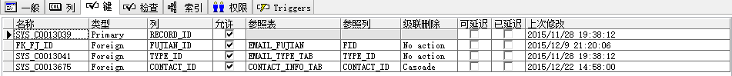
图 30 邮件记录表主码
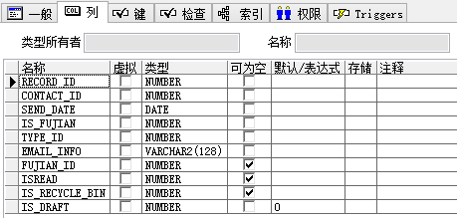
图 31 邮件记录表列信息
以这张表为例，允许scott用户对这张表进行操作（增删改查）。下面几个表类似，不再赘述。
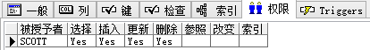
图 32 邮件记录表权限信息
图 33 邮件记录表索引
⑤ 邮件类型表
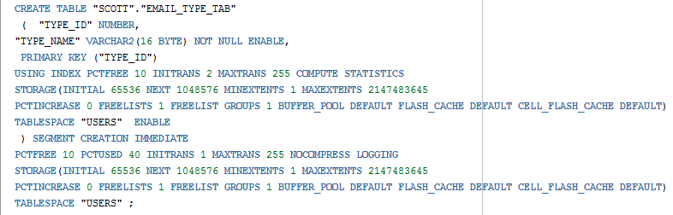
图 34 邮件类型表定义
图 35 邮件类型表主码
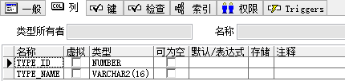
图 36 邮件类型表列信息
图 37 邮件类型表索引
⑥ 用户表
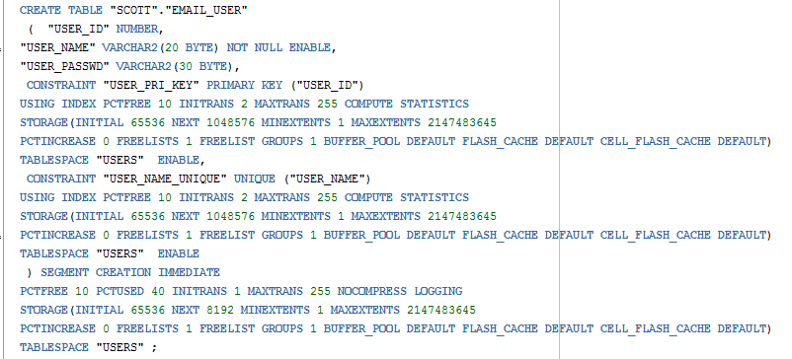
图 38 用户表定义
图 39 用户表主码
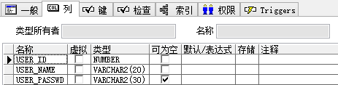
图 40 用户表列信息
图 41 用户表索引
⑦ 用户所有表
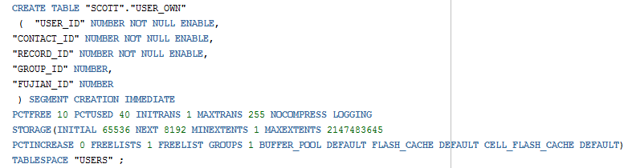
图 42 用户所有表定义
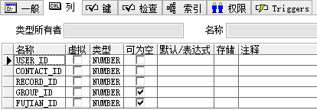
图 43 用户所有表列信息
- 数据库的运行和维护阶段
软件维护是软件生命周期的最后一个阶段，它处于系统投入生产性运行以后的日期中，为了纠正错误或满足新的需要而进行修改软件的过程，即是软件维护也是为软件的升级提供详细的资料。系统维护的目的是保证管理信息系统正常而可靠的运行，并能使系统不断得到改善和提高，以充分发挥作用。
6.1解决问题的方法
1、多找有关方面的书籍资料，进行自学；另外、还请教其他知道的同学和网上搜索相关资料。
2、反复更改代码，不断调试，测试种种可能性。

6.2系统维护
6.2.1联系人管理
包括添加新的联系人，以及对联系人信息进行修改、查询，删除。
6.2.2操作权限设置
为各个用户设置操作权限。只有超级管理员才能查看所有信息，删除用户。
6.2.3数据备份
包括数据库的备份和日志文件的备份，可以随时将数据备份到硬盘或优盘保存，以免以后系统出现故障，可以借助这些备份文件进行恢复。
6.2.4数据恢复
当数据丢失或出现其他故障后，可以从备份文件恢复数据。
6.2.5修改密码
修改用户以及操作员的登录密码。
6.2.6数据清理
将所有表中的数据进行清空，减少使用的空间。
6.2.7查看日志
可查看日志文件中的信息，特别是对以后系统出现故障有所帮助。
6.2.8日志清理
对日志文件的内容进行清空。
6.2.9退出系统
退出该邮件管理系统
6.3数据库性能的评价
这个数据库的设计还有很多地方不足，比如对于管理员这部分没有好好的设计，没有发挥管理员的作用。比如说在查询的上还没有好好的系统化，删除和更新的地方也有很多的不足。但是它可以实现基本的功能，简单的插入，简单的查询，简单的更新。基本实现了做这个系统的初衷。可以毫不客气的说，就目前的水平，一个简单的邮件管理系统该有的功能都有了。
- 应用系统设计
- 需求分析

1.1 功能需求分析
- 邮件管理系统用户需求分析
实际结合邮件管理系统的现实情况来说，主要有如下一些需求：
1. 邮件帐户管理，新建邮件帐户，删除邮件帐户。
2. 新建邮件，选择一个邮件帐户，输入收件人地址，发送邮件。
3. 接收邮件，选择一个邮件帐户，接收该邮件帐户上的邮件。
4. 邮件夹管理，包括发件箱，收件箱。
根据以上的分析，本系统主要实现邮件账户管理；邮件发送；邮件接收；收件箱、发件箱管理等功能。希望通过该系统的建设能够基本实现一个简单且功能较为完备的邮件收发客户端系统。
- 系统功能需求分析概述
根据用户需求，该邮件管理系统主要应包括如下功能：
（1）邮件帐户设置
邮件管理系统客户端软件需要支持多帐户邮件收发，类似OutLook Express、FoxMail等邮件客户端软件。本系统能够支持新建邮件帐户、删除邮件账户等功能；
（2）邮件发送
发送邮件是一个邮件客户端软件的最基本功能，要求可以输入收件人的地址、邮件标题、邮件正文内容、并能够支持邮件附件。能够正常发送普通邮件和带附件的邮件。
（3）邮件接收
要求能够接收系统中所有帐户的邮件，具体是先选择一个帐户，然后将该账户下的邮件接收到收件箱中。接收到的是一个邮件列表，主要包括邮件发件人、邮件标题、发送时间等信息。
（4）邮件夹管理
要求能够将用户收到的邮件放入收件箱中以列表的形式进行显示，对用户发送的邮件同样在发件箱中以列表形式进行显示。
（5）其他功能
主要包括邮件管理系统界面要美观，操作简便等。

1.2 性能需求分析
由于本邮件管理系统软件是安装在个人电脑上的客户端软件，所以要求用户界面简洁，友好，方便使用和操作。
邮件管理系统的基本功能是收发邮件和账户管理，要求账户管理能够实时响应，发送邮件时要求系统响应速度快，发送普通邮件要求在3秒内发送完成。发送带附件的邮件能够在1分钟之内发送完成。系统响应速度决定用户体验，如果一款软件每个操作都要用户等待很长时间，那这注定是一款失败的软件系统。
邮件收取同样要求速度不能太慢，对于普通邮件，要求5秒钟之内可以收取一封。对于带附件的邮件，要求能够在1分钟之内收取完成。
此外，系统运行时候不能占用太多资源，试想一下，假如，当用户使用这款软件时，软件占用了太多的系统资源而导致用户对电脑的其他操作都很难进行，那么，谁还会用这款软件呢？所以，该软件还应该具备一种特点就是：低的系统资源占用率。
- 概要设计
- 软件模块结构设计
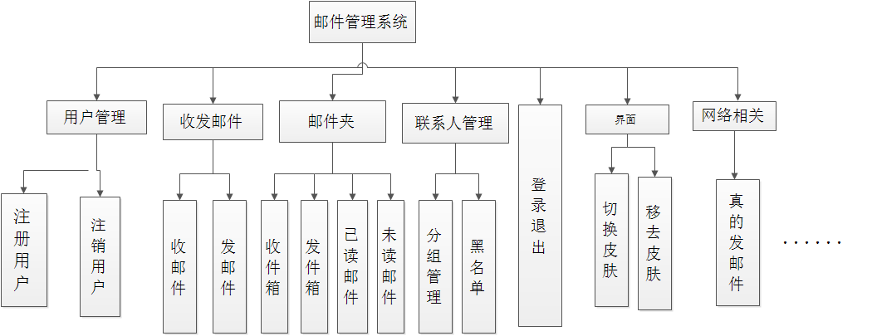
图 44 软件模块结构
- 软件架构设计
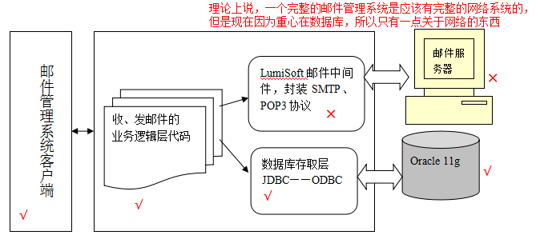
图 45 软件架构
- 详细设计

1. 系统用例图和流程图
用户
新建账号
发送邮件
接收邮件
纯文本邮件
带附件邮件件
图 46 系统总体用例图
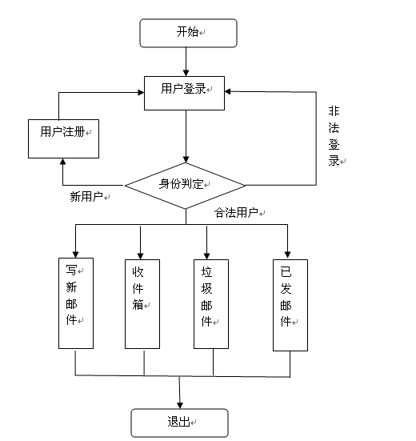
图 47 系统总体流程图

2. 系统登录界面模块
使用邮件管理系统必须要登录，系统登录界面如下图48所示：
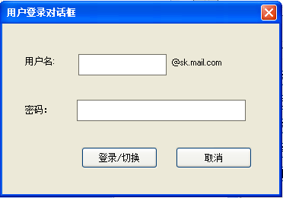
图 48 用户登录界面
流程图如下：
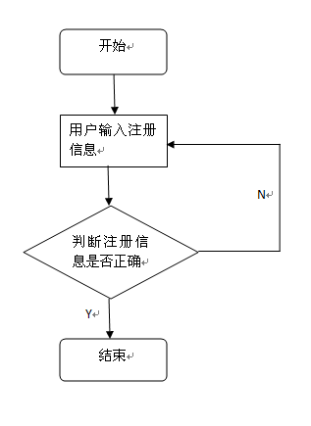
图 49 用户登录流程图

3 系统主界面模块
登录后进入系统主页面，主页面分为上下两部分，上一部分由标题栏、菜单栏和图标栏构成。下一部分显示邮件夹、邮件列表等信息。
系统主界面如下图50所示：
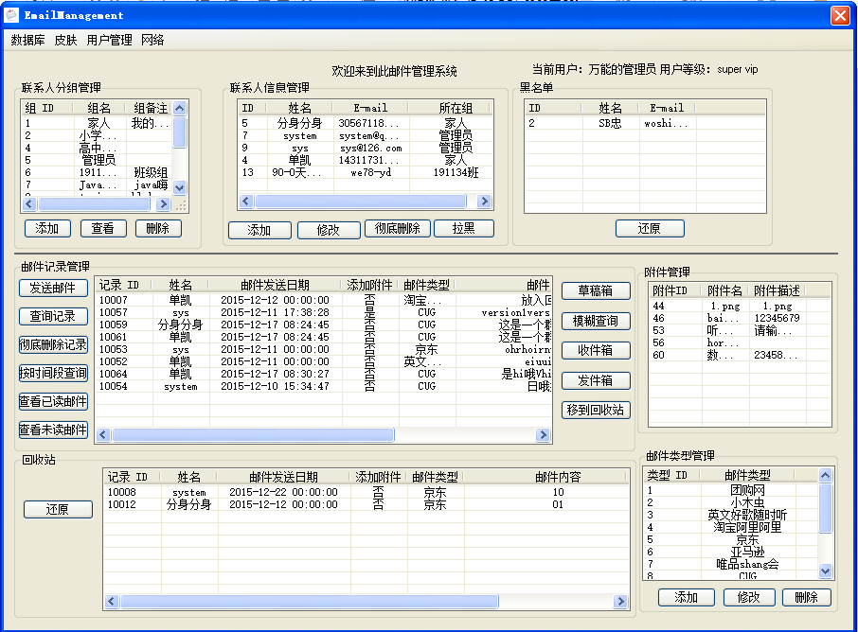
图 50 邮件管理系统主界面

4 注册邮件帐户（用户）模块
单击菜单栏里的用户–注册，添加新的邮件账户。邮件账户信息保存到系统的email_user表中，其运行界面如下图5.4.1所示：
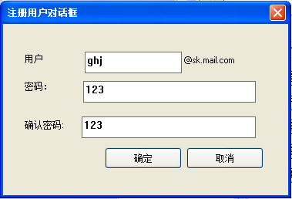
图 51 新建邮件账户截图
流程图如下：
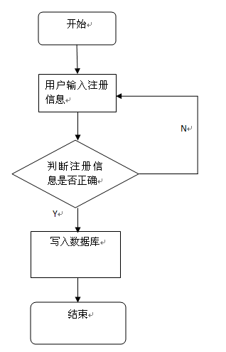
图 52 注册用户流程图

5.5 系统发送邮件界面模块
单击主对话框的发送邮件button，弹出发送邮件界面，如下图5.5.1所示：
选择相应的联系人，输入收件人地址、邮件主题、邮件内容，可以增加附件。单击确定。
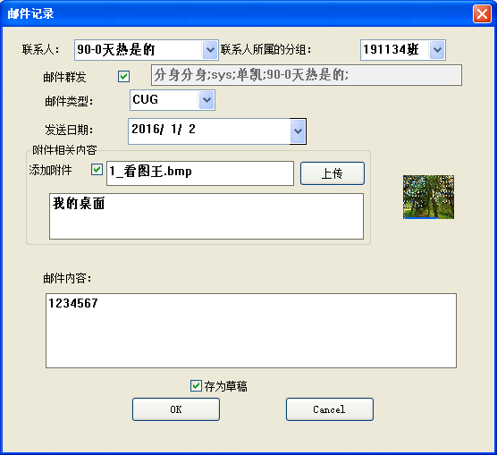
图 53 邮件发送
流程图如下：
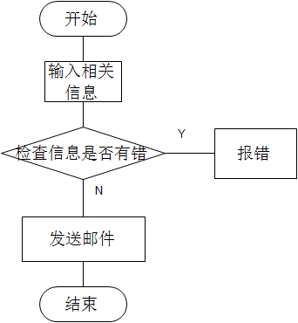
图 54 发送邮件流程图
- 编码
程序编码作为附件上交，在报告中并不给出代码清单。
- 测试与调试
- 测试
我个人做的是这个软件收发系统的一个最基本也是最主要的功能之一：发送邮件。所以主要的测试也是围绕发送邮件展开的，具体的可以分为以下几个方面。

1 同一用户，发送一封纯文本邮件的测试
- 发送一封文本邮件给一个收信人
测试中，发一封不带附件的纯文字的邮件给联系人，然后切换用户，查看一下收件箱是否有此邮件。
2）发送一封文本邮件给多个收件人
测试中仍然在同一用户下同时发往不同的邮箱，切换用户检查，都可以正常的接收到。从而很好的验证了，我们的邮件发送系统支持群发的功能。
2 一个用户，发送带附件的邮件的测试
1）发送一封带附件的邮件给一个收信人
测试中，发一封带附件的邮件给联系人，然后切换用户，查看一下收件箱是否有此邮件。并查看附件情况。
2）发送一封带附件邮件给多个收件人
测试中仍然在同一用户下同时发往不同的邮箱，切换用户检查，都可以正常的接收到，在查看附件，都是存在的。从而很好的验证了，我们的邮件发送系统支持群发的功能。
3 其他测试
比如黑名单，垃圾箱等，操作一下，检查是否符合预期目标，如果符合，切换不同用户，继续测试，如果还ok，那就可以了。如果不符合预期值，那就debug一下。
还让其他同学也来体验一下我的程序，会有意外收获的。
- 调试
总而言之，在编程过程中，不知道会出现什么样的情况，而且出错频率还是很高的，而在课程设计的过程中，几乎有一半的时间是在debug，这是不可避免的，无论他的编程水平有多高。
关键是在这个过程中学习熟练解决之道。不要妄想我能记住所有的错误情况，就算你历尽千辛万苦记住了VC的所有错误，你记得住Java吗？PHP呢？······在出现错误之后，不要着急，先看一下报错的原因，所有的语法错误都可以在这里解决；然后还有问题的话，就要debug，确定是哪一行出现问题，调试期间还可以理清思路，看是不是逻辑错误；最后就可以百度了，我们遇到过的问题，别人肯定遇到过。最后大杀招，问老师同学，因为我们写的是一样的程序，交一样的作业，大家遇到的问题差不多。
举几个例子：
① 日期时间格式问题
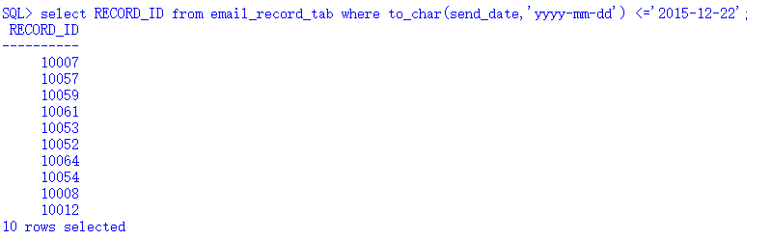
图 55 正确的查询
图 56 错误的查询
如上面两张图所示，如果日期时间的格式出错的话，结果是有问题的。这种错误比直接的报告日期时间错误的sql语法错误还要严重，如果不注意的话，根本看不出来。
② 游标下移动问题
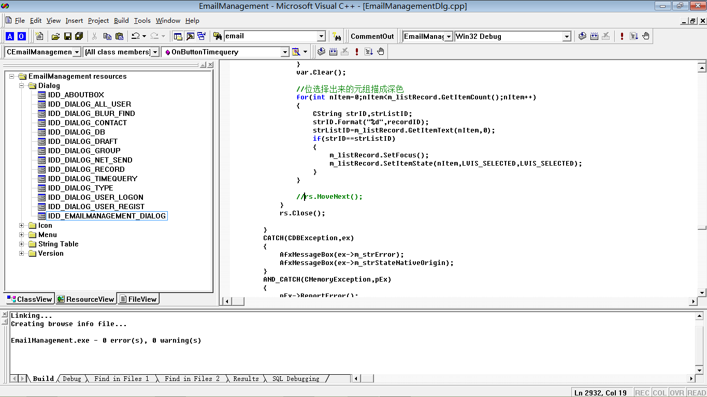
图 57 源代码中缺少游标下移的语句
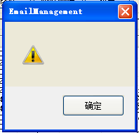
图 58 运行代码的症状
图 59 调试时此句报错
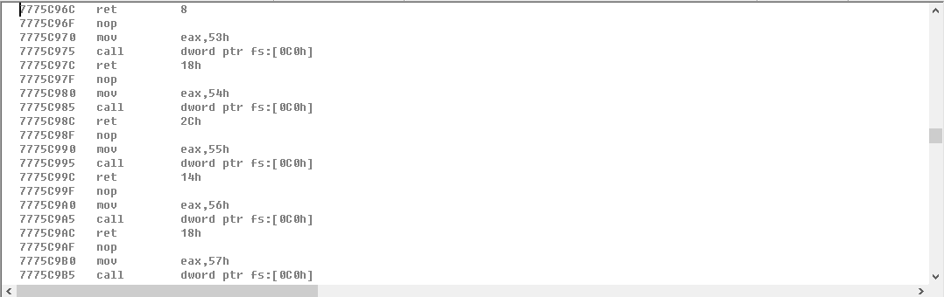
图 60 跟踪的结果
在缺失rs.MoveNext();这条语句的情况下（图57注释掉的部分）。如上图58所示，在运行代码的时候，会抛出一个内容为空的异常，单步调试的时候，会在第二次进入while循环的时候崩掉，进入底层汇编语句。这个错误很难调出来，困扰我多时。最后在同学的解释下搞定。
③ MFC抛出异常
Vc6.0本身版本太过陈旧，存在一些固有的bug。
控件日期选取器在获取当前时间的时候会抛出异常。如下：
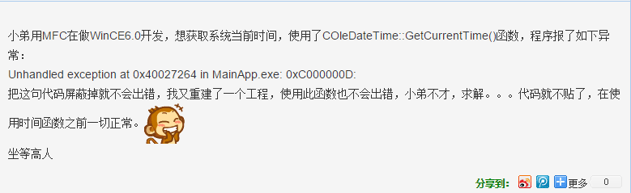
图 61 日期选取器抛异常
问题原因如下：
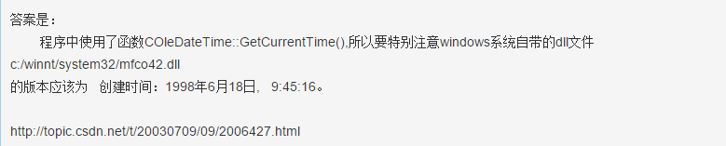
图 62 问题原因
解决方法如下：
图 63 解决方案1
图 64 结局方案2
出现CLoetime类的GetCurrentTime（）抛异常的原因就是我的电脑的mfco42.dll的最后修改时间是2012年，而vc6要求是1998年。
解决方案一是，给vc6装sp6补丁，给vc6装补丁这个不太现实，用高版本的vs就没有这个问题。解决方案二是将程序改为release版本，这样就不能调试，也不可取。只能采用第三个解决办法，将MFC用到的动态库改为静态库。
在编程过程中遇到的问题还有很多很多，这里不再一一列举。
- 特色以及在原基础上添加的功能
1. 联系人分组管理
- 添加组：
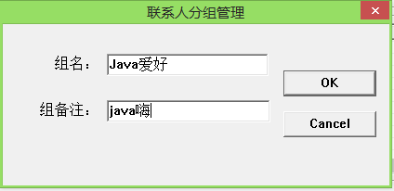
图 65 添加组界面
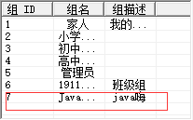
图 66 添加组结果
- 查看并修改组：
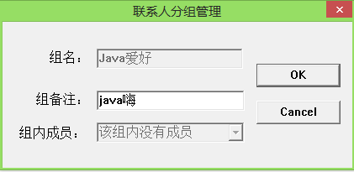
图 67 组内没有成员
如上图67所示，当组内没有成员的时候，设组合框为不可编辑，写明“该组内没有成员”。
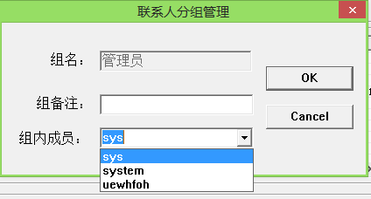
图 68 组内有成员
如上图68所示，当组内有成员的时候，组合框下拉可以看到该组内所有成员。
如上面两张图所示：当察看组情况的时候，组名不可编辑，不允许更改。
- 删除一个分组：
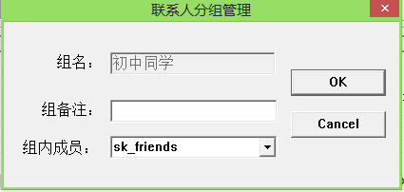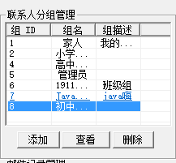
图 69 删除分组 删除前
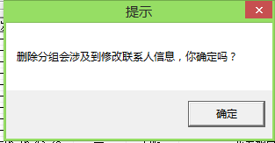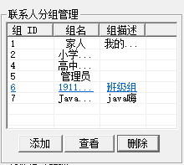
图 70 友好提示 删除后

- 发送邮件时，分组和联系人相互关联：
图 71 选中组
图 72 选中组
如上图71和72所示，当用户点击组名的时候，联系人组合框会自动筛选出该组内左右的成员，以便用户查找联系人。
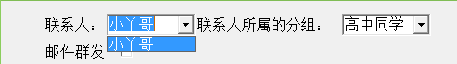
图 73 选中联系人
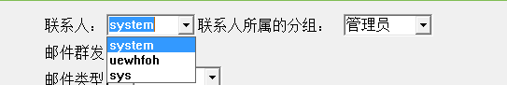
图 74 选中联系人
如上图73和74所示，当用户选中联系人的时候，会自动显示出该联系人所在的组。
- 上传用户头像
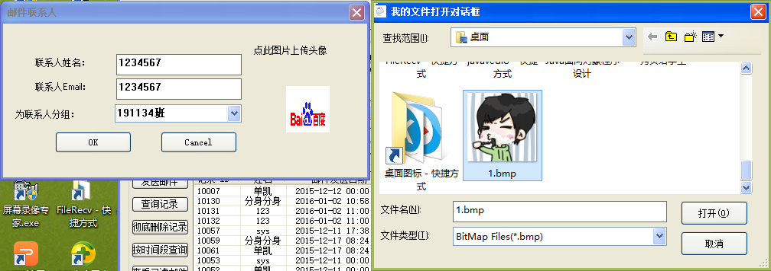
图 75 上传用户头像
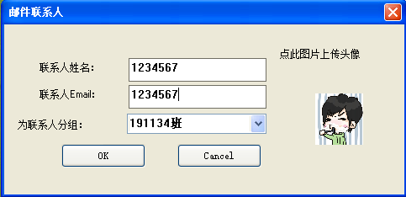
图 76 上传用户头像
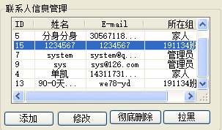
图 77 上传用户头像
- 附件管理
- 添加附件
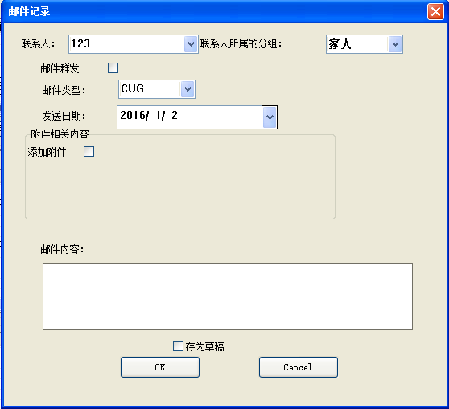
图 78 初始对话框
如上图78所示：初始情况下，关于附件的所有控件都是不可见的。
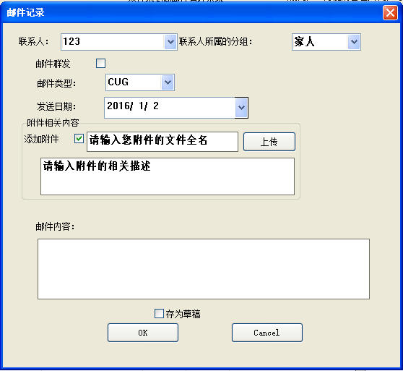
图 79 选中添加附件
如上图79所示：在选中添加附件的选项后，所有控件全部显示。
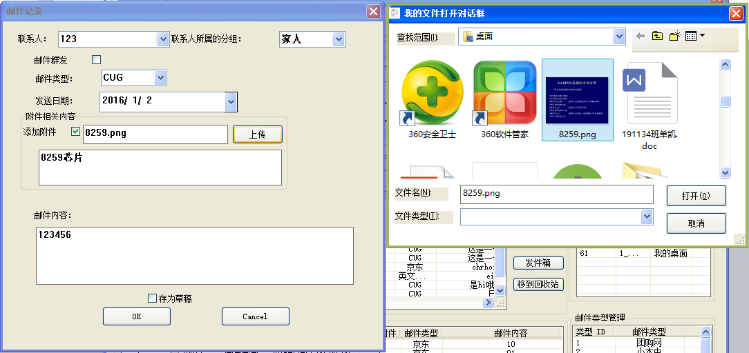
图 80 添加附件
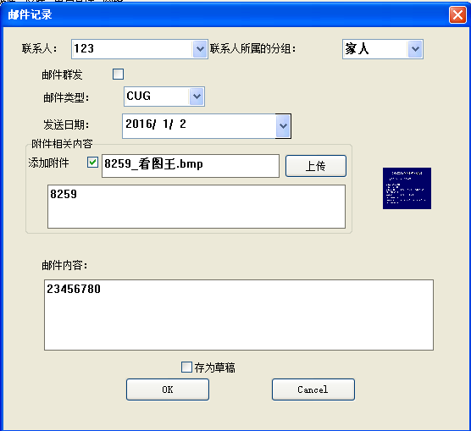
图 81 位图提供预览功能
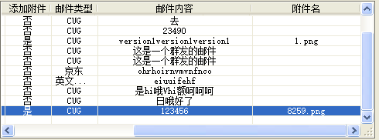
图 82 结果
- 查看附件
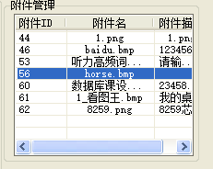
图 83 点击附件名
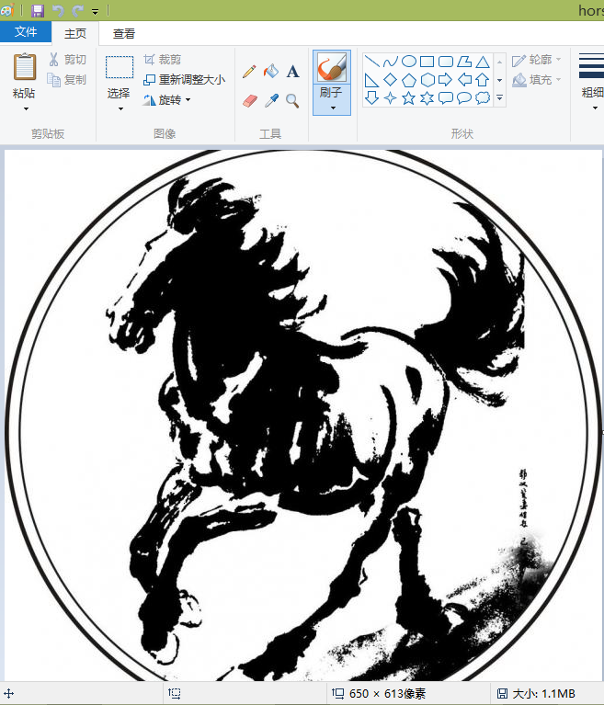
图 84 预览
如图83和84所示：当点击附件名的时候，会调用windows系统自带的软件打开附件。
- 群发功能
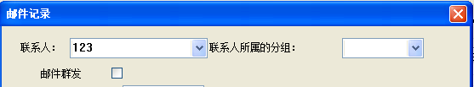
图 85 初始对话框
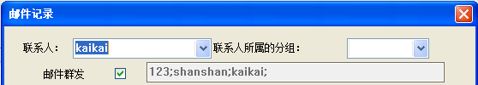
图 86 控件变化
如图85和86所示：当用户从组合框中选取值的时候，会自动添加到编辑框中，并且编辑框不可修改。
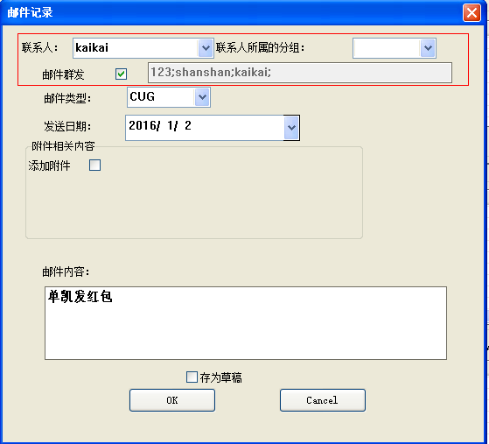
图 87 邮件群发
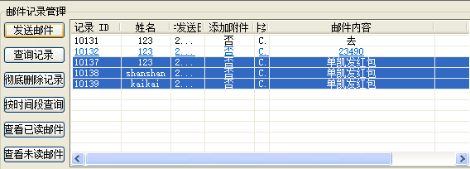
图 88 结果
- 模糊查询
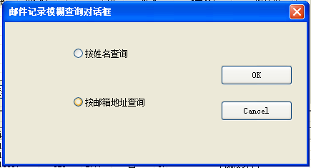
图 89 初始对话框
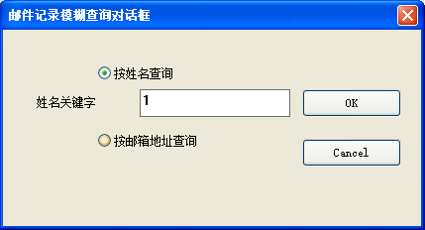
图 90 按姓名查询
如图89和90所示：当用户选中选项时，会自动跳出隐藏的相关控件。下同。
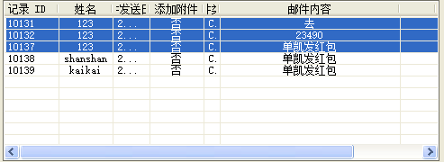
图 91 结果
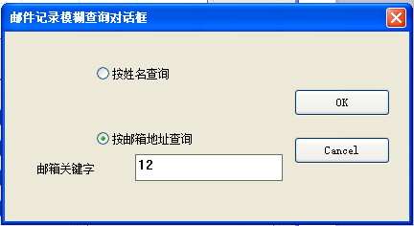
图 92 按邮箱地址查询
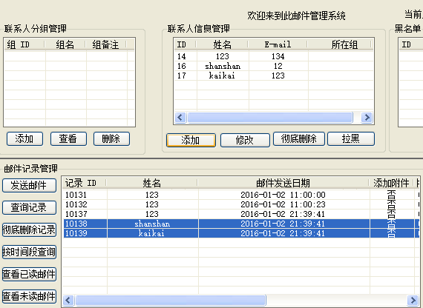
图 93 结果
- 草稿箱
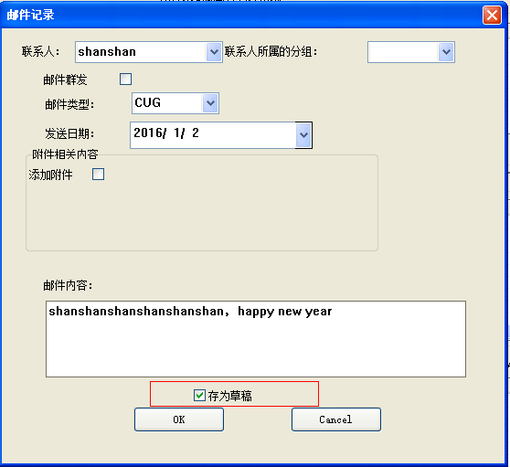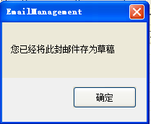
图 94标记为草稿 友好提示
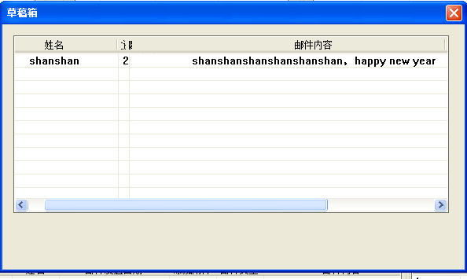
图 95 结果
- 查看已读、未读邮件
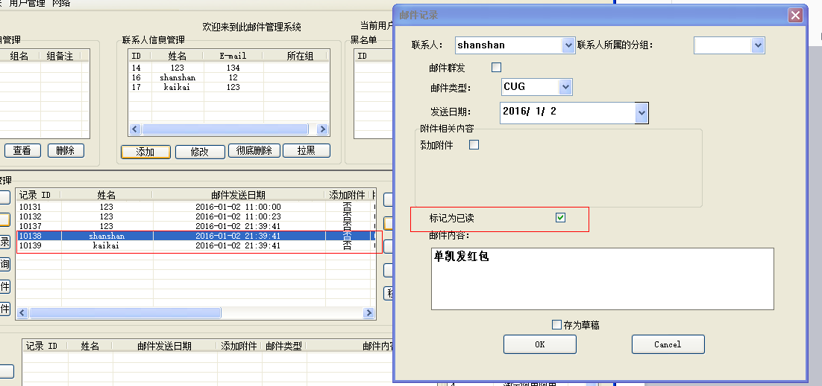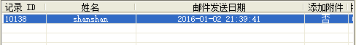
- 按时间段查询邮件记录
- 回收站/黑名单
- 排序
- 用户管理
- 注册
- 登录/切换
- 收、发件箱
- 用户等级
- 网络
- 界面

